Spelletjes gemaakt van rommel.

Basismateriaal

Hout
Alle hout is afkomstig van paletten waarvan de latten verzaagd werden. Eigenlijk was dit ook het uitgangspunt van het materiaal dat in Nicaragua gebruikt werd.
De latten werden geschaafd, maar strikt nodig is dit niet, als je over een scherpe zaag beschikt, afkorten kan met een afkortzaag of verstekzaag.
Het is natuurlijk mogelijk om latjes aan te kopen in de DHZ-winkel. De prijs hoeft niet steeds duur te zijn. Verzagen is dan een stuk gemakkelijker.

Golfballen
Golfballen werden tweedehands aangekocht: we betaalden 29 euro voor de levering van 100 golfballen: 20 euro voor de ballen, 9 euro voor de levering. We kregen een allegaartje van gekleurde golfballen, maar juist die diversiteit maakt het interessant. Sommige ballen hadden een opdracht…
https://www.heitoo.nl/gebruikte-golfballen/aanbiedingen/
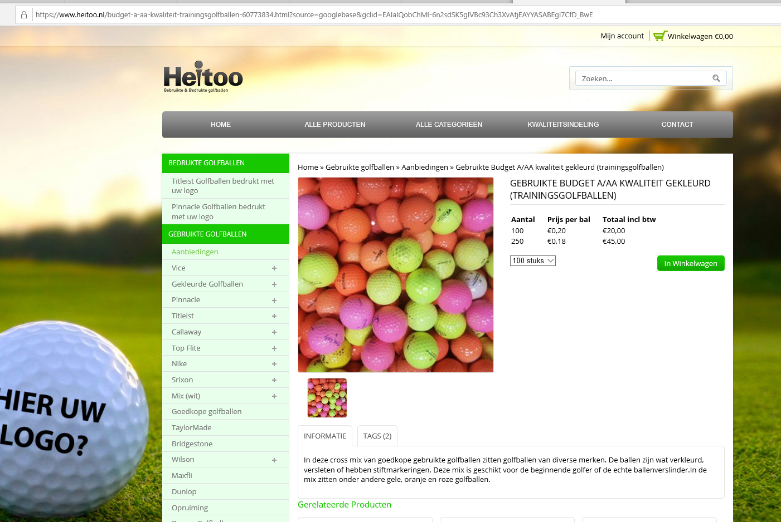
Alle ballen werden doorboord met een gat van 4mm om er een nylon touwtje te kunnen doorsteken. Het doorboren gaat het best met een boorstandaard. Uit de vrije hand riskeer je een “scheef gat”

Traca traca
Neem een stuk nylonkoord van ongeveer 60cm lang.
Alle golfballen werden voorgeboord. Mocht het gat te klein zijn, dan kan je het met een boortje wat vergroten. Trek met een dubbel geplooid stukje ijzerdraad een nylondraad door het gat in een golfbal en leg een knoop aan het vrije uiteinde. Aan het andere eind van de nylonkoord doe je hetzelfde.
Vouw de koord met de ballen in twee, zorg dat de vouw zich precies in het midden bevindt. Haal met het dubbel geplooide ijzerdraadje de vouw door het gat in het plaatje. Van zodra je een lusje hebt, plooi je het om het plaatje terug. Zorg ervoor dat de 2 balletjesslingers even lang zijn.
De traca traca is klaar voor gebruik.
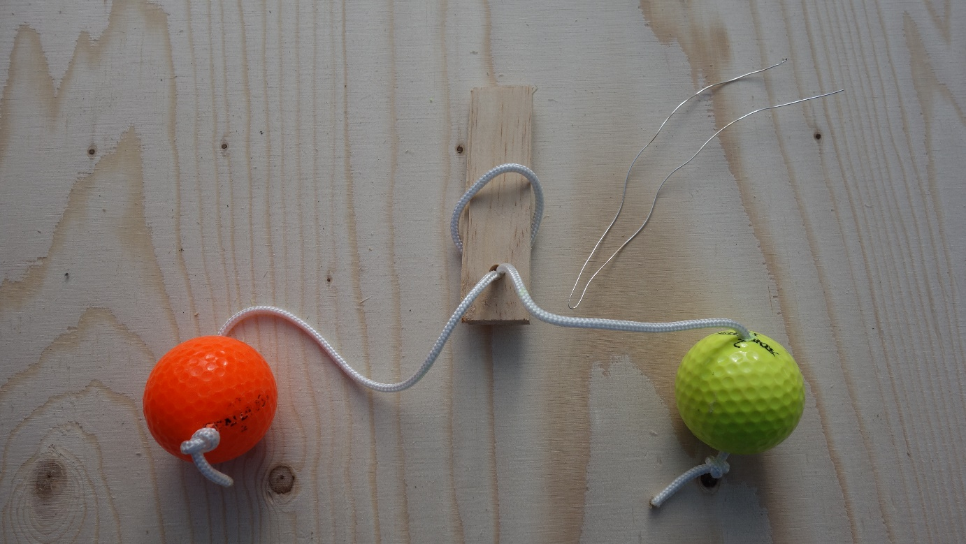

De ratel
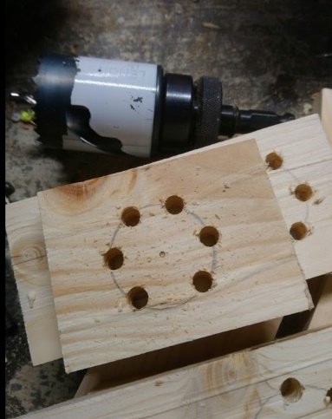
Het ratelwiel maakten we van een overschotplankje. (ongeveer 1cm dik)
Op het plankje werd een cirkel, gelijk aan de binnendiameter van de te gebruiken klokboor (4cm) getekend. Op de boorkolom (of met de vrije hand) worden rondom 6 gaten geboord met diameter 7mm. Het middelpunt van het boorgat zit mooi op de cirkellijn.
Daarna werd het gat met de klokboor uitgeboord. (Boor zie foto). Jaarlijks verkopen ze in Aldi een set van klokboren: aanbevolen!
Resultaat: een kartelwiel met centraal gaatje van 7 mm.
Daarna werden stokjes gezaagd van ongeveer 15cm lengte en 8mm op 8 mm doorsnee. Het uiteinde van het stokje werd een beetje aangescherpt zodat het in het centrale gat van het kartelwiel past. Voorzichtig wordt dit stokje verder door geklopt zodat het stokje ongeveer 0,8 cm door het kartelwiel steekt. Het stokje mag flink in het kartelwiel spannen.
Er werden 2 plankjes van gelijke lengte gezaagd. ( 2.5 cm breed, 1 cm dik, 15 cm lang) Aan het uiteinde van de plankjes komen precies boven elkaar gaten van 8mm (boor ze samen op elkaar). Het kartelwiel kan nu gesandwichd worden tussen de 2 plankjes. De 2 plankjes worden aan het andere uiteinde vastgenageld en gelijmd aan een blokje dat even breed is als de plankjes, maar ietsje dikker dan het kartelwiel. (zie foto)
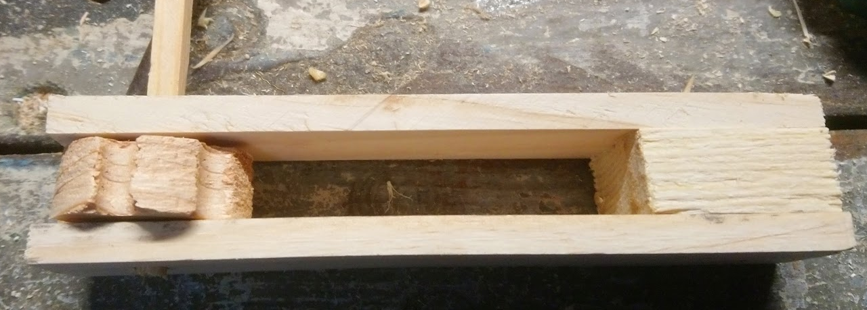
Nu nog de veer voorzien. De veer werd gezaagd uit het hout van een mandarijnenkistje. Even breed als de totale breedte van de ratel. De lengte moet zo gepast worden dat het vrije uiteinde precies boven een tand van het ratelwiel komt te liggen. De veer wordt vastgezet met een siernagel en gelijmd aan het blokje.
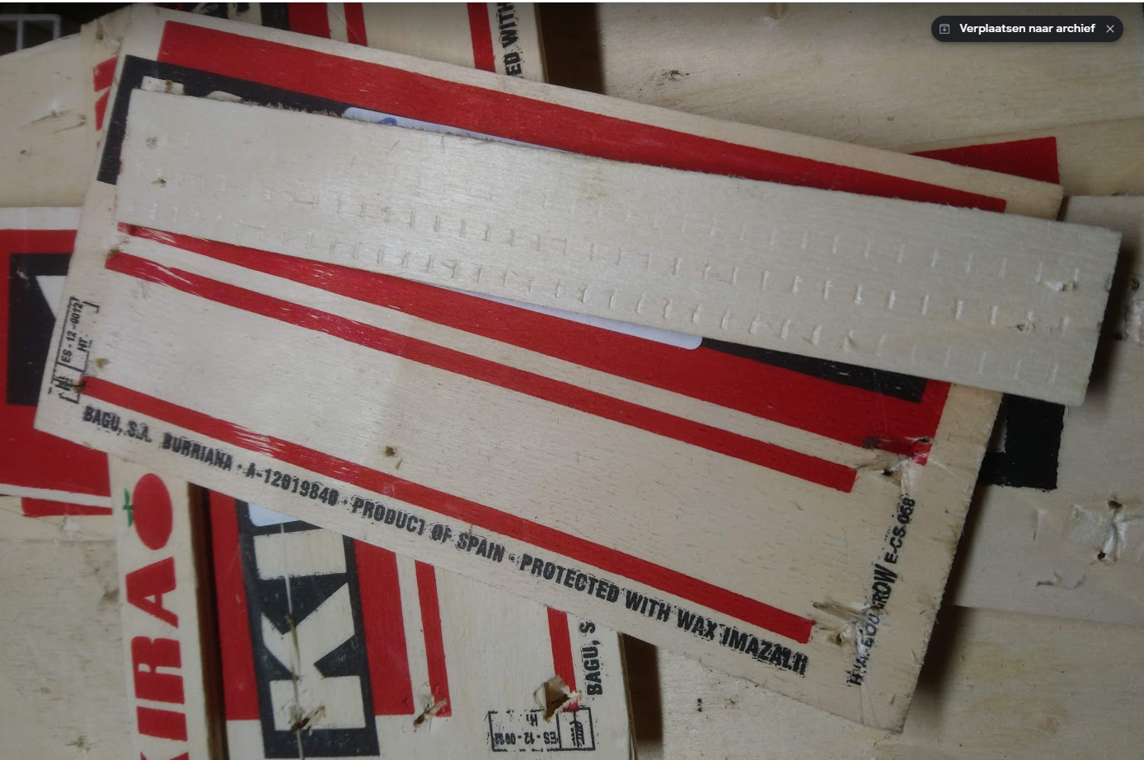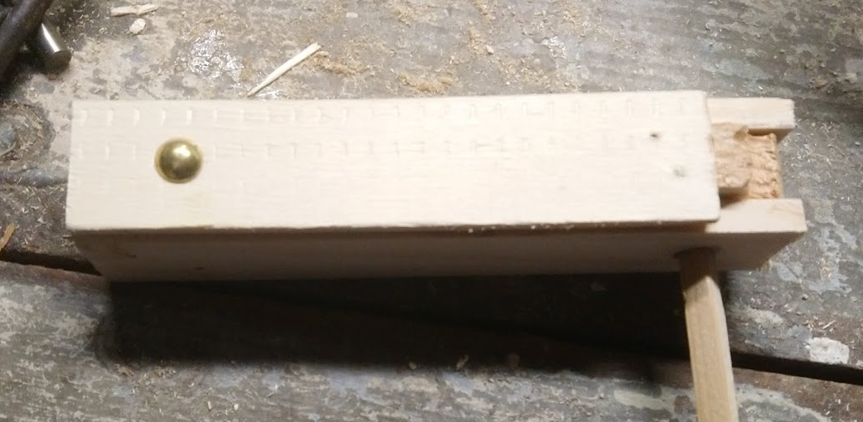
En nu… ratelen maar!

Vang de bal
Een heel eenvoudig speeltuigje.
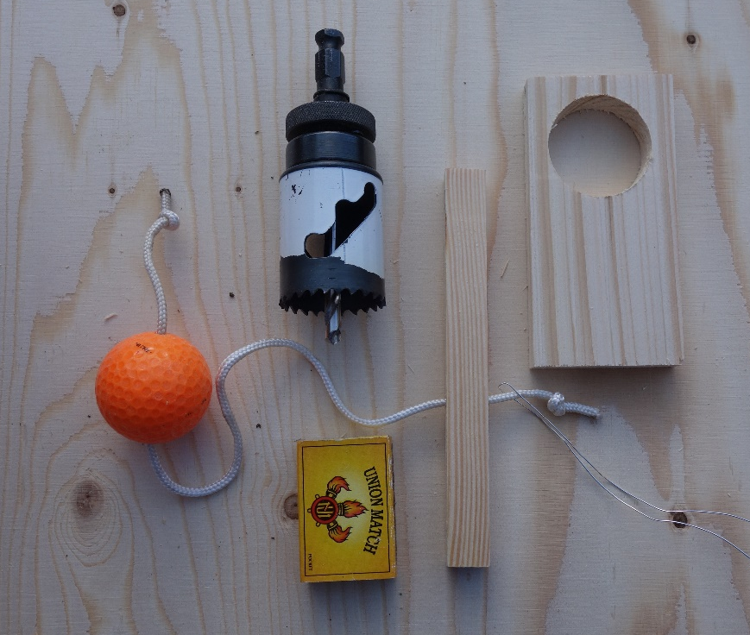
Van restjes vierkante plankjes, maak je de vangplankjes: met de klokboor gewoon een gat boren.
Bereid het handvatje voor, (latje van 15 cm lang, 2cm breed en 8mm dik) en boor een gat van 4 mm vlak voor de plek waar je het vangplankje zult bevestigen.
Breng een beetje lijm op het raakvlak tussen het handvat en het vangplankje en nagel het geheel vast.
Trek nu met een metaaldraadlus een nylonkoord door doorboorde golfbal en leg een knoop aan het uiteinde zodat die niet los kan. Het andere einde trek je door het gat in het handvat en leg weer een knoop aan het uiteinde.
Wie een mooier model wil, kan een lang plankje doorboren en dan de vorm bijzagen met een figuurzaag of een wipzaag.
Wie kan de bal steeds opvangen in het gat? Je kan het nylontouw ook vervangen door een rekker, meer fun…
Kies je voor een langere plank, dan kan je meer gaten boven elkaar boren en aan elk gat punten toekennen…
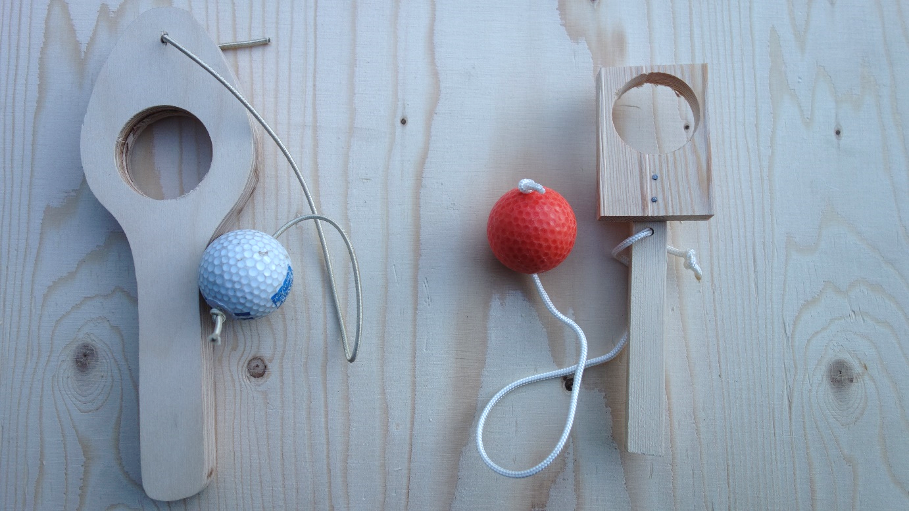

Jacobsladder
Een heel leuk en vooral intrigerend speeltuigje.
Zaag per Jacobsladder zo’n 10 plankjes (gelijke plankjes) van 7 cm breed en 10 cm lang en 1-1,5cm dik. (minder mag ook)
Neem 3 linten van ongeveer 1,2 m lang en 1-1,5 cm breed. Ik probeerde het tot nu toe niet met verpakkingslint omdat dit splitst. Katoenen lintjes zijn wellicht best.
Voor dit werkje het je verder een niet-schieter nodig. Niet op de kopse kant van een plankje 2 linten vast op 1 cm van de kant en aan de andere kopse kant 1 lint precies in het midden. µ
Vouw de linten naar de andere zijde. Op het plankje lopen nu 3 linten: 1 naar links en 2 naar rechts.
Leg een nieuw plankje, precies bovenop het vorige. Vouw nu de linten terug over dit plankje.
Leg er weer een plankje bovenop en vouw de linten er weer over. Zorg dat de linten redelijk strak zitten en mooi in lijn gevouwen zijn.
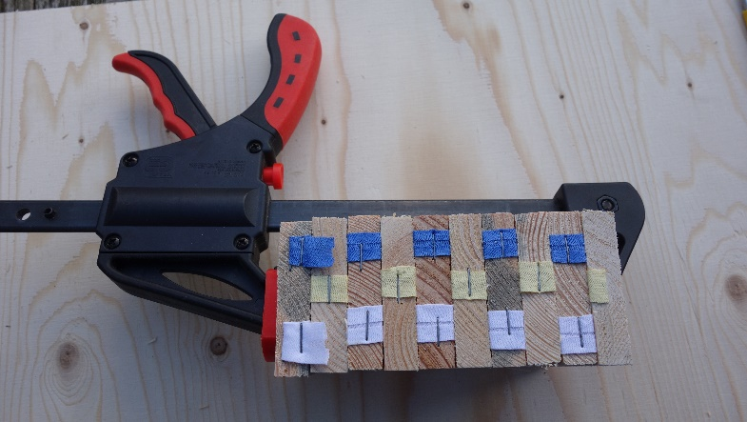
Leg zo plankje bovenop plankje tot alle plankjes op zijn, of de linten eindigen.
Klem het pakje plankjes nu in een lijmklem en niet de linten met een nietjesschieter op alle kopse kanten vast.
Probeer nu maar de plankjes over de ladder te laten heen en weer bewegen…
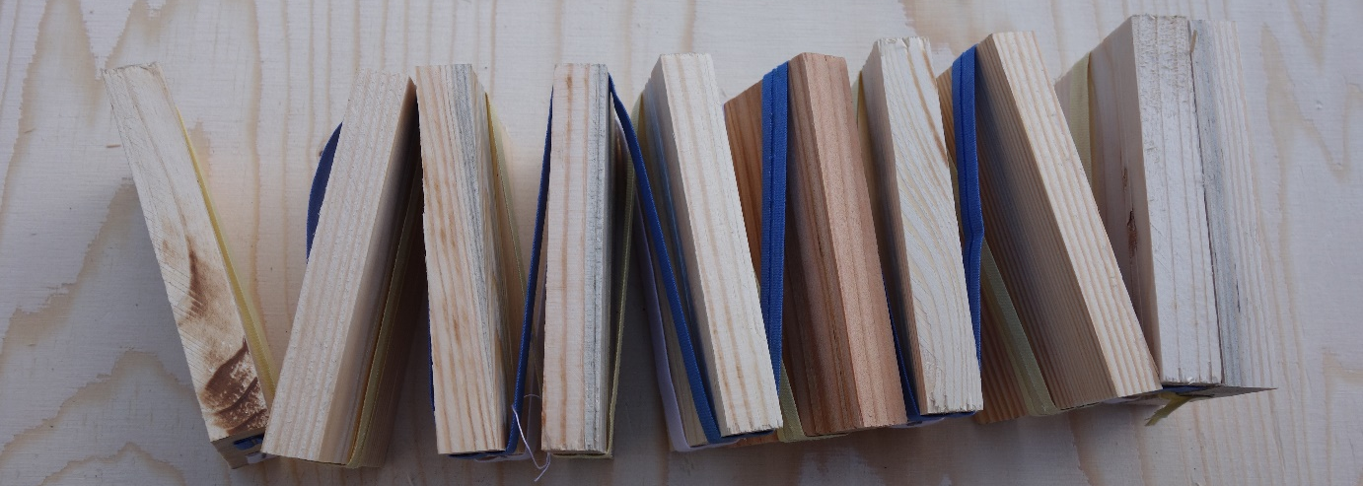

Gymnast
Het speeltuigje bestaat uit niet minder dan 7 houtjes. In het model is er niet aan gepoogd om aan de gymnast een beetje vorm te geven. Dit kan natuurlijk wel met een figuurzaag of een zelfs met een cutter.

Onderdelen en gaten boren
- Trapeze: 2 regelvormige latjes van 35 cm (doorsnede 1,5 cm op 1,5cm)
- Het lijfje van 2,5 cm op 13 cm (0,5 cm dik)
- 2 Armpjes van 1,6 cm breed op 7,5 cm lang (0,5cm dik)
- 2 Beentjes 2,2 cm breed op 9cm lang (0,5cm dik)
- 1 stukje elektriciteitsbuis (0,5 duim) van +/- 8 cm lang
- Alle geboorde gaatjes zijn 3 mm in doorsnede.
Bij het voorbereiden van de gymnast draag je er zorg voor de armpjes, de beentjes en de trapezelatjes steeds in koppels te boren zodat de gaatjes mooi boven elkaar lagen.
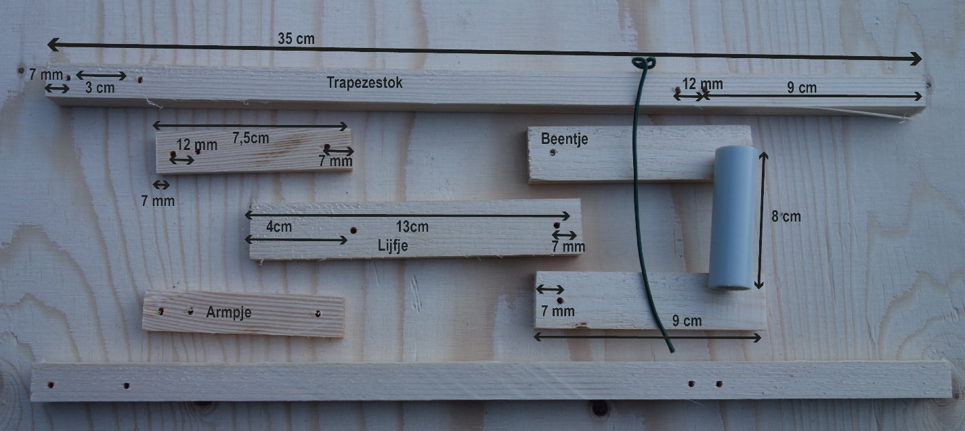

Montage

Het lijfje
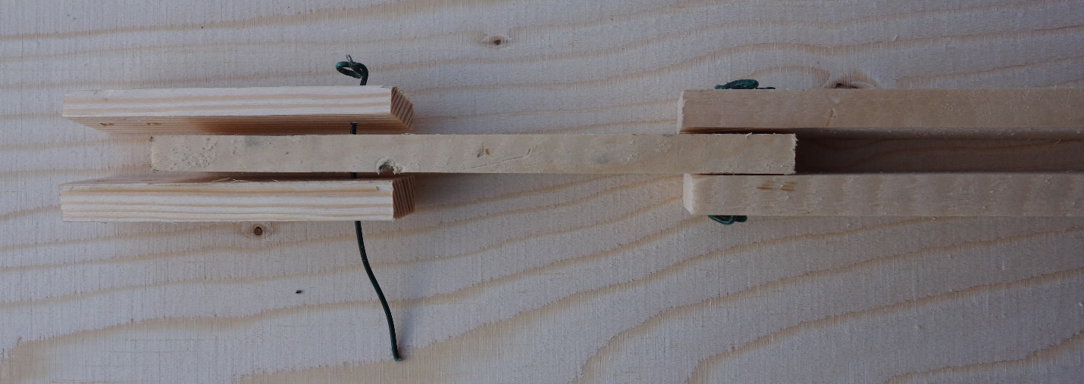
De armpjes en de beentjes worden met een stukje ijzerdraad aan het lijfje verbonden.
Met een platte bektang wordt telkens een oogje aan het uiteinde van het stukje ijzerdraad geplooid. Dat oogje wordt dan weer tegen de plankjes platgedrukt.
Zorg ervoor dat het geheel bewegelijk blijft en de armpjes en de beentjes losjes kunnen zwieren.

De trapeze.
Bevestig het stukje elektriciteitsbuis tussen de regels met 2 stukjes ijzerdraad, zoals je dat ook deed met de armpjes en de beentjes. Waarom 2: om de trapeze toch een beetje in lijn te houden. Trek de ijzerdraad niet te strak aan, het geheel moet bewegelijk blijven.
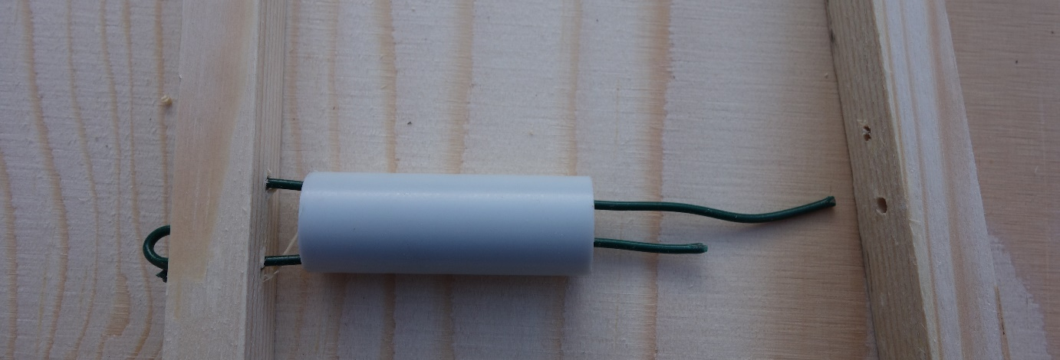

Eindmontage
Neem een stukje fijn touw en met behulp van een dubbelgevouwen ijzerdraadje trek je dat door de gaten van de trapeze en de armpjes van de gymnast.
Opgelet de gaatjes van de trapeze staan verder uiteen dan die van de armpjes, toch moeten ze er heen en terug doorheen. Het eenvoudigst gaat dit door de gaten mooi in één lijn te brengen en er een naalddraad door te steken en dan het touwtje door te trekken. 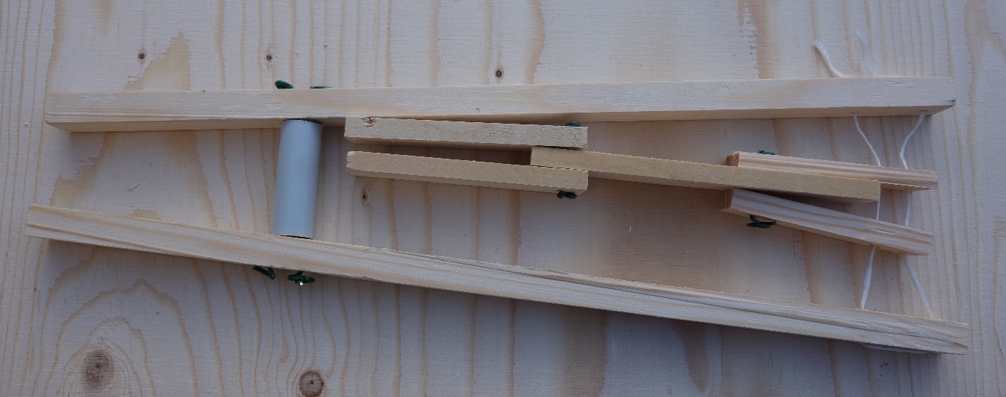
Het touwtje wordt nu in een lus vastgeknoopt. Zorg ervoor dat de afstand tussen de trapeze stokjes gelijk of ietsje breder is dan de breedte van het stukje elektriciteitsbuis, zeker niet smaller.
Tuimel nu de gymnast een paar keer tussen de trapezestokken en duw zachtjes op de uiteinden van de stokken. Hij zal mooie salto’s maken.
Natuurlijk kan je de gymnast ook meer vorm geven: armpjes en beentjes wat sculpteren, gezichtje tekenen…

